УРОК 2. Античный миф. Гомер. Поэмы «Илиада» и «Одиссея»
Домашнее задание на этот урок:
Предлагаю две темы: «Поступок, который я запомню на всю жизнь», «Он не мог поступить иначе». Первая из тем — выражение личных впечатлений, вторая — размышление по литературному произведению. Написать в тетради мини-сочинение (6-10 предложений по одной из тем).

Колорит Древней Греции:
- Разложить по одной копии на парту Приложения 1-3;
- Выставка репродукций картин на мифологические сюжеты, вырезанные цветные древнегреческие вазы;
- Музыка из подборки «Древняя Греция» (вбить в поисковик «музыка Древней Греции для урока» - https://yandex.ru/video/preview/556151987822995450 . Можно включить на перемене, перед входом в класс предупредить детей, что, пройдя в кабинет, они перенесутся в Древнюю Грецию, во время перемены пускай рассмотрят выставку репродукций, послушают музыку)
Ход урока:
Учащиеся открывают тетради с домашней работой, учитель ходит по рядам и проверяет наличие.
Ход урока:
Деятельность учителя | Деятельность учащихся
Друзья, вы на перемене имели возможность рассмотреть репродукции картин, послушать музыку. Как вы думаете, про искусство какого периода мы с вами сегодня начнем беседу? | Про античное искусство.
Верно, в частности, мы будем говорить о литературе этого периода. Так сформулируйте тему нашего сегодняшнего урока. | Античная литература.
Как вы думаете, какова цели или цели нашего урока? | С первых уроков русского языка класс должен знать, что первоочередно нужно сформулировать определение понятию «античная литература».  Познакомиться с произведениями античной литературы, осознать значение античной литературы
Обратимся к тексту (см. Приложение 1). | Читаем вслух по одному, остальные следят.
Поможет ли этот текст нам достигнуть цели? Какой? | В тексте есть определение античной литературе.
Прочитайте определение античной литературе. | Античная литература – литература Древней Греции и Древнего Рима.  (записывают в тетради)
На чем основаны произведения античной литературы? | На мифах.
Что такое миф? | Священное знание о мире.
Для кого это знание является священным? Для нас с вами? | Для древних людей, которые эти мифы и слагали. Они в это верили как исключительное знание.
Каково значение античной литературы? | Произведения Гомера стали источником многих произведений искусства.
Какие доказательства вы можете привести? | (примеры из второго абзаца)
Здесь мы обращаем внимание учеников, что ответ на вопрос всегда должен состоять из двух частей: собственно формулировка ответа + доказательства своих мыслей. Причем аргументов должно быть как минимум два. Работайте с текстом, ищите самые яркие аргументы (именно поэтому в статье ведется разговор о фразеологизмах, связанных с древнегреческой литературой)
Итак, мы выяснили, каково значение античной литературы. Это начало начал всей литературы. Зачем нам читать античную литературу? | Читая античную литературу, мы приобщаемся к мировой духовной культуре. Знание античной литературы позволит нам лучше понять творчество многих писателей.
Какие произведения античной литературы вы знаете? | «Илиада» и «Одиссея» Гомера.
(Обращаем внимание детей на чтение текста из Приложения 2). | (Читают вслух по одному, остальные следят)
С чего мы обычно начинаем обсуждать произведение? | С названия.
Почему «Илиада» так названа? | Трою еще называли Илионом – отсюда и название поэмы.
Какому герою посвящена «Илиада»? | Ахиллесу.
Что находится в основе поэмы «Илиада»? | Гнев Ахилла на Агамемнона и его последствия.
Про себя теперь прочитайте несколько слов о содержании поэмы «Илиада» Гомера | (читают про себя)
Какие поступки Ахиллеса вам запомнились? | Он великий герой. Ахиллес справедливо указывает Агамемнону на его неправоту. Но в порыве этого гнева Ахилл бросает товарищей и самого близкого друга Патрокла из-за ссоры с Агамемноном и не участвует в битвах, сколько его не просят. Он вступает в Троянскую войну, когда погибает его лучший друг Патрокл. Ахиллес чувствует, что должен отомстить за друга, хотя знает, что и сам не вернется живым. Он жестоко убивает Гектора, убившего Патрокла. Но слезы отца Гектора смягчают его сердце, он возвращает тела Гектора его отцу. Эти поступки противоречивы.
Почему герой совершает такие противоречивые поступки? | Потому что он испытывает разные чувства.
Чем отличаются качества от чувств? | Человека может испытывать разные чувства в зависимости от происходящей ситуации. А качества – это постоянная черта характера человека.
(Выводит Приложение 4 на эл.доску)  Рассмотрите информацию на эл.доске, что вы бы отнесли к качествам, а что – к чувствам? | Качества: справедливость, отвага, сострадание. Чувства: гнев, чувство долга.
Какие из них определяют поступки Ахиллеса? | (называют качество или чувство и конкретный поступок Ахиллеса)
Чувства Ахилла противоречивы. Это доказывает, что уже в Древней Греции люди осознавали многогранность души человека. В зависимости от происходящего нас могут одолевать разные эмоции и чувства. И иногда с ними не в силах совладать даже великий герой.

ЕСЛИ ОСТАЕТСЯ ЕЩЕ ВРЕМЯ НА УРОКЕ:
Мы сказали, что Ахиллесу суждено было погибнуть в Троянской войне. Как погиб Ахиллес? Здесь учащиеся должны рассказать историю про ахиллесову пяту и назвать собственно фразеологизм и его значение. Мать Ахиллеса знала, что его ждет недолгая жизнь. Она хотела сделать сына неуязвимым. Для этого она искупала его в реке Стикс, держа его за пятку. Это стало единственным уязвимым местом Ахиллеса. Брат Гектора направил стрелу в Ахиллеса. Разгневанный Аполлон направил стрелу в единственное уязвимое место на теле Ахиллеса, в пятку. Теперь давайте разбираться. Вы не задавались вопросом, почему ранение в пятку привело к скорой смерти человека? Стрела была отравлена.
Кто может рассказать, как закончилась Троянская война? Здесь учащиеся должны рассказать историю про троянского коня и назвать собственно фразеологизм, назвать его значение.

Подведение итогов:
Напомните, какую мы ставили на сегодня цель? Познакомиться с античной литературой и осознать значение античной литературы. Что такое античная литература? Зачем мы должны познакомиться с античной литературой? Что нового вы узнали на сегодняшнем уроке.

Домашнее задание на следующий урок:
- Для всех: прочитать песнь 18 поэмы Гомера «Илиада» (см. прикрепленный файл). Чему посвящена песнь? Пользуясь словарем после текста, выяснить значение всех новых и непонятных слов. Если какая-то строчка осталась непонятной, отметить ее для себя и спросить на уроке.
- Индивидуальные задания:
- Подготовить мини-сообщение (5-7 предложений) без презентации о роли танцев в представлениях древних греков
- Найти информацию о том, как погиб Ахиллес + рассказать о значении фразеологизма «ахиллесова пята».
- Найти информацию о том, как закончилась Троянская война + рассказать о значении фразеологизма «троянский конь»

ПРИЛОЖЕНИЕ 1 (по 1 копии на парту)
Значение поэм Гомера

Античная литература – литература Древней Греции и Древнего Рима. На уроках литературы мы будем говорить только о древнегреческой литературе. В основе античной литературе лежат мифы. Современные ученые определяют мифы как представления древних людей о сотворении Вселенной, богов и героев, как их попытку объяснить реальность. Но для самих древних людей миф – это священное знание о мире.
Произведения Гомера стали источником многих произведений искусства. Эпизоды «Илиады» и «Одиссеи» являются сюжетами для картин многих художников. Традиции Гомера ощутимы в творчестве А.С. Пушкина, Н.В. Гоголя, Л.Н. Толстого. В предисловии к «Легендам и мифам Древней Греции» Н. Кун пишет: «Греко-римская мифология столь глубоко проникла в русскую литературу, что человеку, читающему стихотворения А.С. Пушкина и неосведомленному о мифологических персонажах, не всегда ясен смысл произведения. Это справедливо и в отношении стихов Г.Р. Державина, М.Ю. Лермонтова, басен И.А. Крылова. Не отдавая себе отчета, в самой обыденной речи мы говорим о сизифовом труде, имея в виду бессмысленное занятие, о титанических усилиях и гигантских размерах. О паническом страхе (а это проделки бога Пана, любившего наводить безотчетный ужас на людей), об олимпийском спокойствии, которым обладали древние боги, жившие на священной горе Олимп».
Греческие дети учились читать по «Илиаде». В Греции всегда были люди, знавшие обе поэмы Гомера наизусть! Гомеру приписывали разнообразнейшие познания во всех сторонах жизни – от военного искусства до земледелия – и искали в его произведениях советы на любой случай.

ПРИЛОЖЕНИЕ 2 (по 1 копии на парту)
Из книги М. Гаспарова «Занимательная Греция: Рассказы о греческой культуре»

И когда знатные люди греческих городов сходились на пиры и развлекались песнями, они все чаще требовали, чтобы им пели про Троянскую войну и про странствия Одиссея.
Пели эти песни сказители — аэды. Они передавали их из рода в род, изменяли или дополняли древние песни. Поколения аэдов выработали для песен мерный длинный стих — гекзаметр, поэтический язык, богатый старинными словами и оборотами. Язык поэм «Илиада» и «Одиссея» может показаться нам непонятным. Они написаны высоким стилем, длинными предложениями со сложными конструкциями. В них много подробностей – например, доспехам Ахилла посвящена целая глава поэмы! Такие песни были очень похожи на наши былины. И длиной они были как былины: на час пения или около того, чтобы слушатели не заскучали.
Таким аэдом, бродячим слепым сказителем, был и Гомер — тот, кто впервые создал вместо коротких песен две большие поэмы-эпопеи: «Илиаду» о Троянской войне и «Одиссею» о возвратных странствиях героя. О самом Гомере никто не помнил ничего достоверного — даже места его рождения. Известно лишь то, что жил он бродячим бедняком, зарабатывая на жизнь пением песен. Жил Гомер около VIII в. до н.э.
В поэмах «Илиада» и «Одиссея» Гомер описывает события, которые произошли за 500 лет до его жизни, в 1200 г. до н.э. В этот год разразилась Троянская война, которая длилась десять лет. Победителями в войне стали греки, которые овладели городом Троей и разграбили его. Этот город ещё называли Илионом – отсюда и название поэмы. Сначала считалось, что Троя – город мифологический, но потом учёные нашли руины города. Значит, могла существовать и Троянская война, о которой потом сложились мифы и легенды.
«Илиада» и «Одиссея» — очень длинные поэмы, по триста с лишним страниц. Переход от сочинения небольших песен к сочинению длинных связных поэм — дело сложное. Тут было два пути. Один более легкий: можно было нанизать эпизоды подряд, слаживая конец одного с началом другого, от самого похищения Елены и до возвращения всех героев. Другой более трудный: можно было взять какой-нибудь один эпизод и, расширяя его подробностями, вместить в него все, что было поэтически интересного во всей Троянской войне.
Гомер пошел по трудному пути. Он выбрал для каждой поэмы только по одному эпизоду из десятилетней войны и десятилетних странствий. Для «Илиады» это гнев Ахилла на Агамемнона и его жестокие последствия: гибель Патрокла и месть Ахилла Гектору. А за всем этим — то в ходе рассказа, то в пространном описании, то в беглом сравнении — проходит целая энциклопедия картин народной жизни — труд пахаря и кузнеца, народное собрание и суд, дом и сражение, оружие и утварь, состязания атлетов и детские игры. Нынешнему читателю они могут показаться длинными, отвлекающими от действия, но современники Гомера ими наслаждались.
Но как же мог один автор в глубокой древности написать такие колоссальные произведения? В науке с античных времён существует «гомеровский вопрос» – вопрос о том, был ли всё-таки Гомер единым автором для «Илиады» и «Одиссеи», или над ними работало много авторов. Или это вообще разные песни, которые были обработаны и сложены воедино уже в поздние времена. Учёные проанализировали язык поэмы при помощи компьютеров. И результат показал, что у поэм всё же был один автор. Конечно, аэд Гомер опирался на народные песни, которые существовали и до него. Но неповторимые поэмы всё-таки создал он. И эти тексты оказали огромное влияние и на европейскую, и на русскую культуру. Отсылки к этим поэмам или произведения по их мотивам мы встречаем до сих пор.

ПРИЛОЖЕНИЕ 3
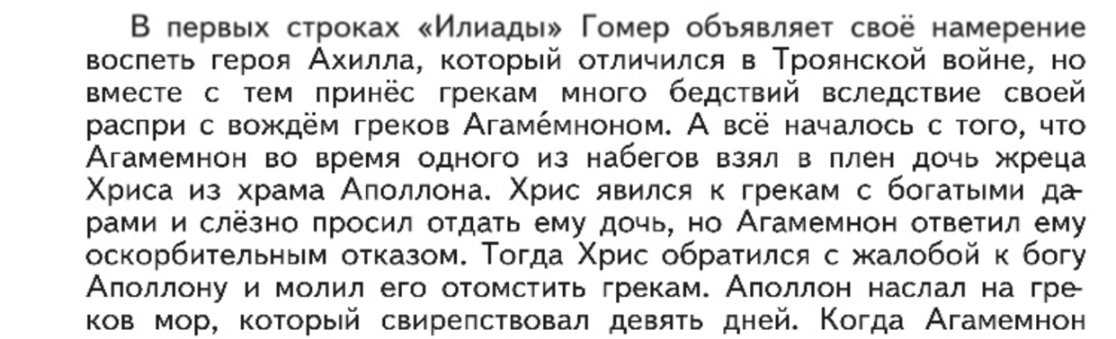
Несколько слов о содержании поэмы «Илиада» Гомера

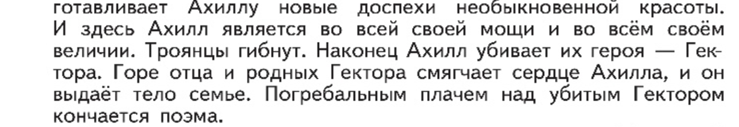
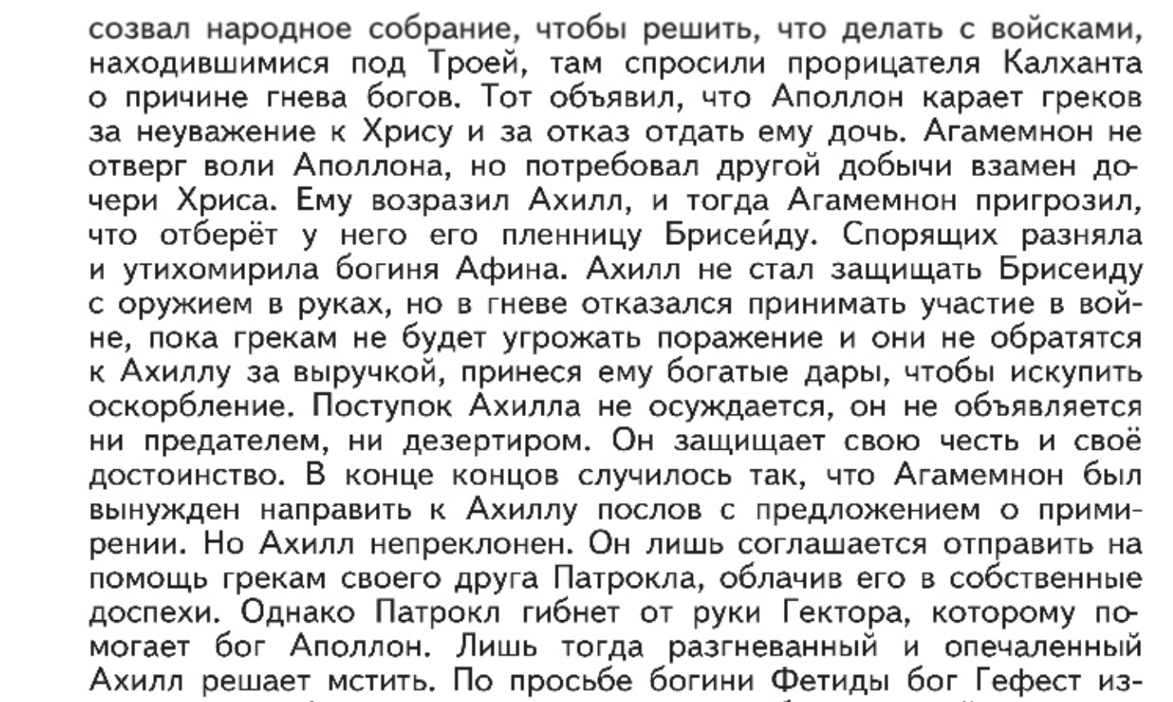

ПРИЛОЖЕНИЕ 4

ГНЕВ –  чувство сильного негодования, озлобления. | СПРАВЕДЛИВОСТЬ –  стремление к истине
ОТВАГА –  бесстрашие, смелость | СОСТРАДАНИЕ –  умение сочувствовать несчастью другого человека
ЧУВСТВО ДОЛГА –
чувство обязанности кому-либо или чему-либо

